Tuto Modifier/Ajouter une actualité

Modifier une Actualité.

Lien vers une image

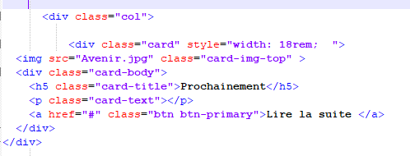

Contenu de l’actualité

Ajouter une actualité

<div class="col">

<div class="card" style="width: 18rem; ">

<img src="Avenir.jpg" class="card-img-top" >

<div class="card-body">

<h5 class="card-title">Prochainement</h5>

<p class="card-text"></p>

<a href="#" class="btn btn-primary">Lire la suite </a>

</div>

</div>

Pour ajouter une actualité il suffit simplement de copier coller le code ci-dessus en dessous d’un </div>

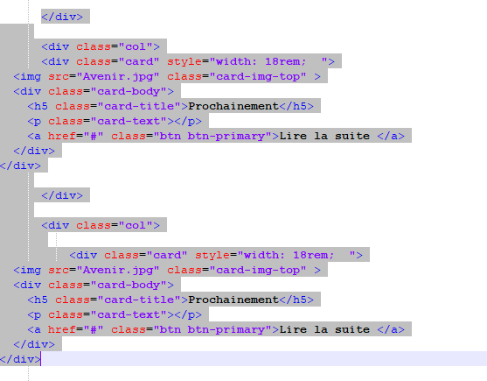

Nouvelle carte Actualité

Fin de la carte actualité

Pour créer une nouvelle ligne de carte il suffit de copier coller le code ci-dessous

<div class="container">

<div class="row align-items-start">

<div class="col">

<div class="card" style="width: 18rem; ">

<img src="Avenir.jpg" class="card-img-top" >

<div class="card-body">

<h5 class="card-title">Prochainement</h5>

<p class="card-text"></p>

<a href="#" class="btn btn-primary">Lire la suite </a>

</div>

</div>

</div>

<div class="col">

<div class="card" style="width: 18rem; ">

<img src="Avenir.jpg" class="card-img-top" >

<div class="card-body">

<h5 class="card-title">Prochainement</h5>

<p class="card-text"></p>

<a href="#" class="btn btn-primary">Lire la suite </a>

</div>

</div>

</div>

<div class="col">

<div class="card" style="width: 18rem; ">

<img src="Avenir.jpg" class="card-img-top" >

<div class="card-body">

<h5 class="card-title">Prochainement</h5>

<p class="card-text"></p>

<a href="#" class="btn btn-primary">Lire la suite </a>

</div>

</div>

</div>

</div>

</div>